中國文化大學教育部高教深耕計畫計畫成果紀錄表

子計畫 | 「大學專業融入在地，社會參與區域共榮」計畫
具體作法 | 108(1) D1-6-1推廣多國語言學習與文化認識
主題 | □ 飲食文化I □ 飲食文化II □ 語言學習I □ 語言學習II
內容  （活動內容簡述/執行成效） | 主辦單位： 韓文系  活動日期： 2020 年 4 月 10 日  活動地點：□陽明山國小 □格致國中 □百齡高中  主 講 者：張秀蓉  參與人數： 26 人（教師 1 人、學生25 人、行政人員 人、校外 人）  內容: 韓國飲食文化介紹、講解、韓國文化討論及分享。  將執行成果條列分述於下：  本系開設『飲食文化I』課程，介紹韓國飲食文化的特色、韓國四季常用飲食、韓國餐桌的擺放、韓國食物的種類等。首先由授課者就相關韓國飲食文化加以講解，並配合上述之內容，介紹相關韓語，放映相關韓國料理影片，讓學生從中輕鬆認識韓國文化。最後讓學生分組練習韓語，討論台韓飲食文化的差異。  藉此課程，除可增進百齡高中國中部學生對於韓國語言學習之興趣外，亦可提升學生對韓國飲食及韓國文化之認識與提供學生多元學習平台。
活動照片  (檔案大小以不超過2M為限) | 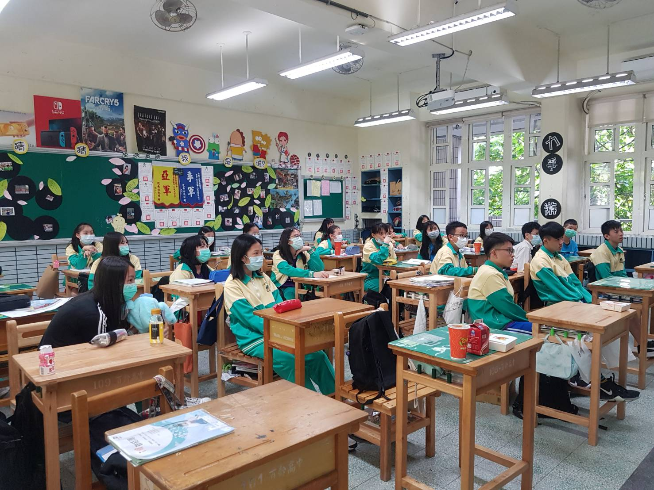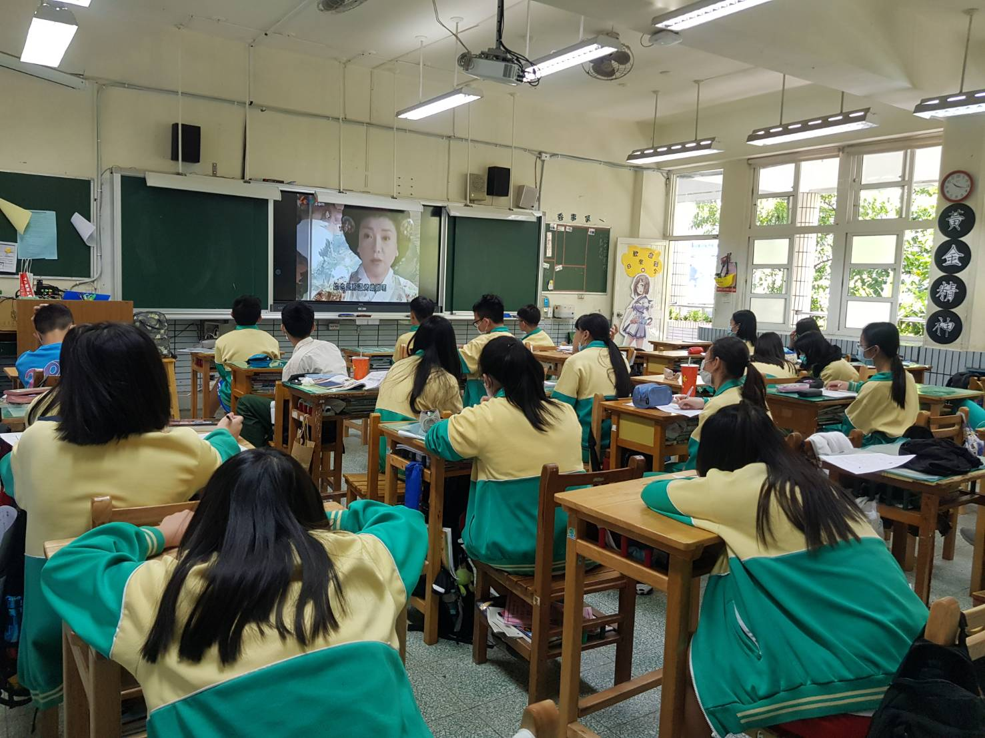  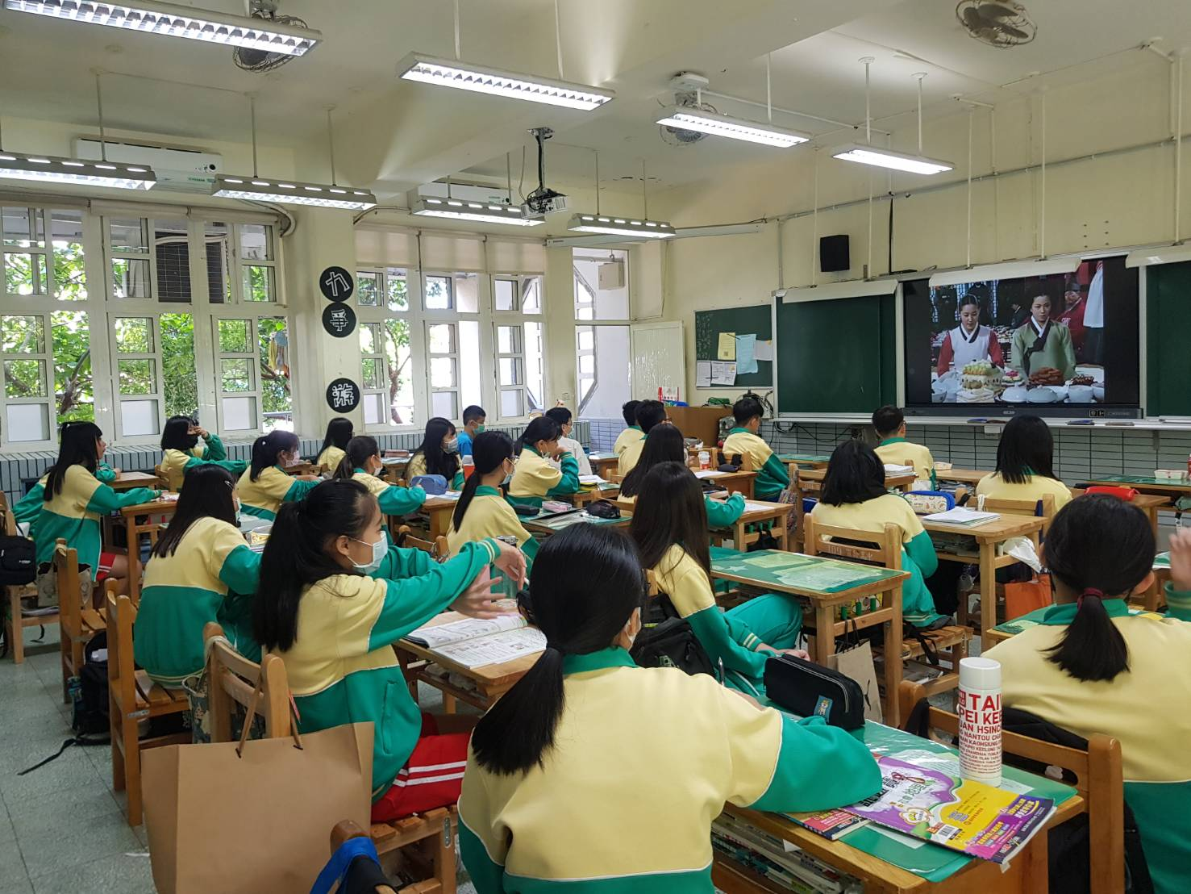
備註：活動照片請附上原始照片一併回傳

